Тема 12. UX/UI дизайн
Після визначення структури вебпроєкту та його основних функціональних вимог наступним важливим етапом є проєктування взаємодії користувача з майбутнім вебресурсом. Саме на цьому етапі ідея перетворюється на продуману структуру сторінок, систему навігації та зрозумілий інтерфейс. Важливо не просто визначити, як сайт має виглядати, а насамперед зрозуміти, як користувач буде ним користуватися.
Особливість сучасного підходу полягає в тому, що більшість дизайнерських рішень можна перевірити ще до початку програмної реалізації. За допомогою прототипів та юзабіліті-тестування можна виявити проблеми з навігацією, структурою або взаємодією користувача і виправити їх на етапі проєктування. Це значно зменшує витрати часу на подальшу розробку та підвищує якість кінцевого вебпродукту.
Дизайн сучасного вебпроєкту варто розглядати не як створення окремого графічного макету, а як формування цілісної функціональної системи взаємодії людини з цифровим продуктом (рис.1).
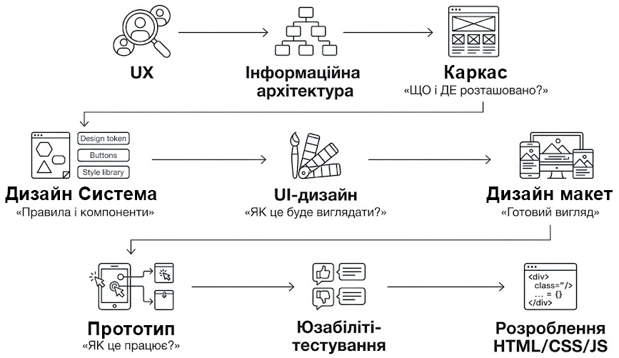
Рис.1. Логіка етапу 3. Інформаційна архітектура, UX/UI дизайн, дизайн система
- UX-проєктування. Створення логічної карти сайту, каркасу без колірного оформлення.
- Створення Дизайн системи та UI-наборів. Розроблення бібліотеки повторно використовуваних елементів (кольори, типографіка, кнопки, форми, стани елементів), що гарантує цілісність бренду. Формування дизайн макету.
- Інтерактивні прототипи та юзабіліті-тестування. Перевірка зручності макету на реальних користувачах ще до написання коду.
На сьогодні дизайн у веброзробці є комбінацією естетики, психології, технік та даних. Це вже не «гарна обгортка», а один з ключових факторів успіху продукту. Користувачі стали значно вибагливішими, середній час уваги скоротився. Якщо сайт не «чіпляє» за 1–2 секунди, користувач відкриває інший ресурс.
Вебдизайн має дві взаємопов’язані складові — UX (User Experience) та UI (User Interface).
- UX-дизайн зосереджується на зручності, логіці та ефективності взаємодії користувача з цифровим продуктом, тобто як людина себе почуває, коли користується даним продуктом.
- UI-дизайн відповідає за зовнішній вигляд сайту або додатку: кольори, шрифти, кнопки, іконки, композицію та візуальний стиль.
Разом UI та UX формують цілісний інтерфейс, який має бути одночасно привабливим, зрозумілим і зручним у використанні (рис.2).
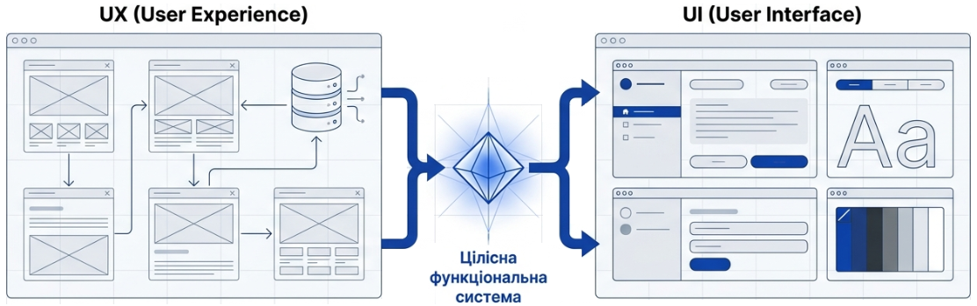
Рис.2. Взаємопов’язані складові вебдизайну

UX-дизайн
UX-дизайн (User Experience Design) — це процес створення продукту (сайту, додатку, сервісу), який є зручним, зрозумілим і корисним для користувача. Від сучасних вебпродуктів вимагають високий стандарт користувацького досвіду. Це коли продукт настільки продуманий, зручний і приємний, що користувач майже не помічає самого інтерфейсу, він просто отримує те, що хоче, з мінімальними зусиллями і максимальним задоволенням. Увагу сфокусовано на контенті та діях, а не на тому, «як красиво зроблено меню». Гарний дизайн є непомітним, зручним та швидким.

Основні принципи UX-дизайну.
- Орієнтованість на користувача. В центр уваги завжди поставлено реальну людину, а не думку дизайнера чи замовника. Перед створенням вивчають цільову аудиторію, які в неї потреби, сценарії використання.
- Продукт має бути інтуїтивно зрозумілим і простим до використання як для початківців, так і для досвідчених користувачів. Користувач має досягати мети максимально швидко, кожна зайва дія або секунда затримки погіршує досвід. Якщо користувачеві перед використанням якихось дій потрібно прочитати інструкцію, то UX вже поганий.
- Продукт повинен бути зручним для всіх людей: з інвалідністю, похилого віку, з повільним інтернетом тощо.
- Користувач завжди повинен розуміти, що відбувається. Наприклад, кнопка має показувати зміни стану, завантаження з прогрес-баром, повідомлення про успішне чи невдале надсилання повідомлення. Показувати лише те, що потрібно в даний момент. Чим менше візуального шуму, тим краще.

Інформаційна архітектура вебпроєкту
Інформаційна архітектура вебпроєкту — це структура та логіка організації вебресурсу, яка визначає, з яких розділів, сторінок і функціональних блоків він складається та як користувач переміщується між ними. На етапі архітектури головним завданням є правильно організувати інформацію та передбачити зручний шлях користувача до потрібного результату.
Користувач має легко зрозуміти, де він знаходиться, що може зробити і де знайти потрібну інформацію. Це «скелет» продукту, як саме розташована вся інформація, щоб користувач міг її швидко знайти і зрозуміти. Добре продумана інформаційна архітектура зменшує час пошуку потрібної інформації і робить складні операції на сайті простими у використанні.

Принципи сучасної інформаційної архітектури
- Користувач в центрі, структура будується виходячи з ментальних моделей користувачів (як вони думають і що шукають).
- Простота, чим менше кліків до потрібної інформації, тим краще.
- Однакові принципи організації навігації та контенту по всьому продукту.
- Підтримка різних сценаріїв використання.
- Легкість додавання нового контенту без руйнування структури.
Важливим для створення успішного сайту є аналіз контингенту людей, на чию відвідуваність він найбільше розраховує. Необхідно виявити основні потреби цільової аудиторії, після чого впорядкувати їх за ступенем важливості. Аудиторію любого сайту в загальному можна поділити на кілька категорій (рис.3).
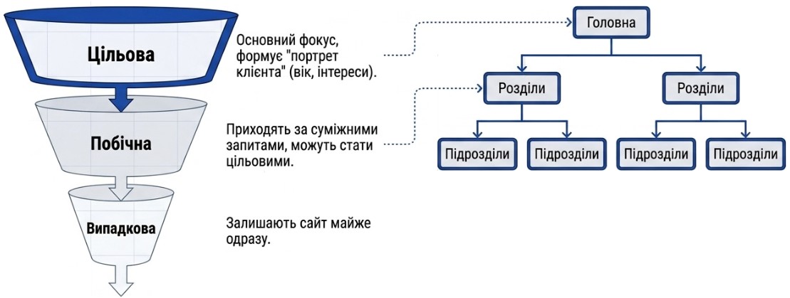
Рис.3. Розподіл аудиторії сайту на цільову, побічну та випадкову
- Цільова аудиторія сайту - це відвідувачі, на яких розраховано проект і яким повинен бути цікавий наданий матеріал.
- Побічна аудиторія сайту - це різновид цільової аудиторії, але не настільки явно виражений. Це користувачі, які заходять на сайт за «побічними» запитами, що певним чином збіглися з тематикою сторінки. Вони заходять на нього, і якщо це нецільовий клієнт, то він піде майже відразу, якщо цільовий, то він залишиться. З цього випливає, що побічна аудиторія сайту теж варта уваги.
- Випадкова аудиторія сайту - це люди, що випадково заходять за іншими запитами, які чомусь потрапили в топ пошукової системи. Така аудиторія здебільшого інтересу не представляє, зазвичай, ці люди просто покидають сайт.
Залежно від того, які саме матеріали містить сайт, можна спрогнозувати загальні риси представників цільової аудиторії і скласти «портрет клієнта». Портрет клієнта - це впорядкована інформація про пересічного представника цільової аудиторії: вік, стать, соціальний рівень, життєві інтереси. Згідно з цим, слід визначати колірну гаму, стиль сайту, складати відповідні тексти, подачу матеріалів і рівень спілкування.

Основні складові інформаційної архітектури
- Карта сайту. Структура сторінок і ієрархія.
- Навігація та система маркування. Назви розділів, сторінок, кнопок, посилань повинні бути зрозумілими і точними.
- Пошук та фільтрація. Пошуковий рядок, спливаючі підказки, фільтри результатів, рекомендації.
Карта сайту — це схематичне представлення структури вебпроєкту, яке показує основні сторінки, розділи та зв'язки між ними. Фактично це «план будівлі» майбутнього сайту. Карта сайту допомагає ще до створення дизайну та написання коду побачити, які сторінки необхідно створити, як організувати меню, чи не є структура надто складною (рис.4).
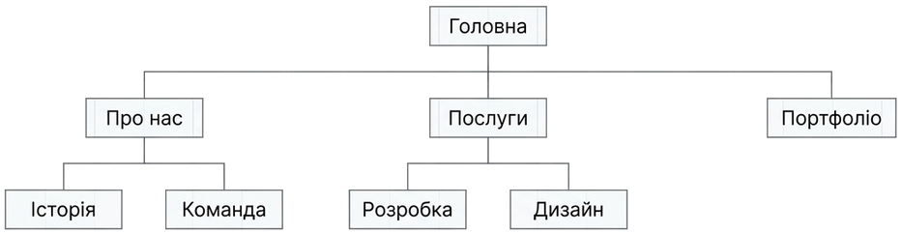
Рис.4. Схематичне представлення структури вебпроєкту
Навігація — це система засобів, за допомогою яких користувач переміщується сайтом. До неї належать: головне меню, підменю, кнопки та посилання, «хлібні крихти» (Breadcrumbs), футер з додатковою навігацією.
Завдяки хорошої навігації користувач має розуміти, де він знаходиться, звідки прийшов і куди може перейти далі. Наприклад, на сайті інтернет-магазину користувач відкриває: Каталог → Ноутбуки → Lenovo → Lenovo ThinkPad. На сторінці товару користувач одразу бачить своє місце в структурі та може повернутися на будь-який попередній рівень (рис.5).
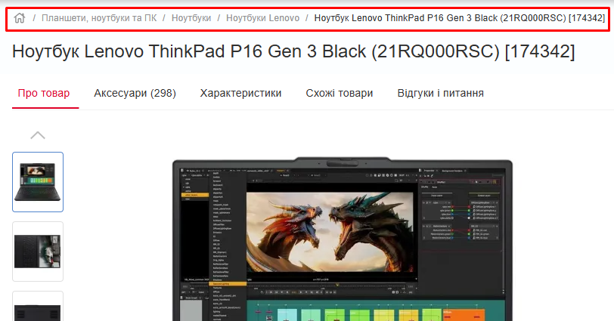
Рис.5. Ланцюжок розділів, де знаходиться користувач
Основні принципи зручної навігації
- Меню та його елементи повинні працювати так, як очікує користувач.
- Основна навігація повинна залишатися зрозумілою на різних сторінках.
- Не варто перевантажувати користувача великою кількістю пунктів меню.
- Основні способи навігації повинні бути легко помітними.
- Навігація повинна бути зручною не лише на великому екрані, а й на смартфоні.
- Інтуїтивно зрозумілі назви розділів та сторінок. Краще використовувати звичні назви: «Контакти», «Послуги», «Про нас», «Каталог», а не креативні формулювання (рис.6).
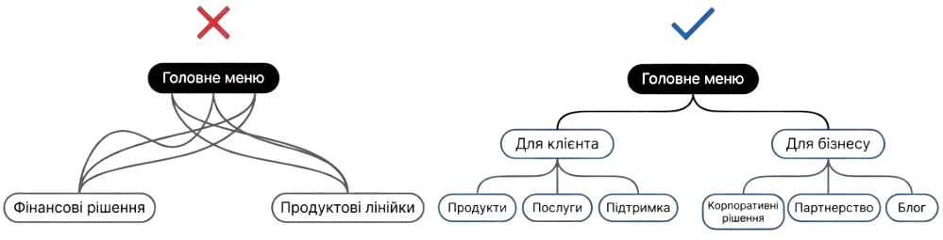
Рис.6. Приклади назв розділів сайту
- Поганий приклад. На сайті банку 8 різних меню, розділи називаються «Фінансові рішення» і «Продуктові лінійки», і потрібну послугу користувачеві важко знайти (рис.3).
- Хороший приклад. Головні розділи: «Для клієнта», «Для бізнесу», «Приватним клієнтам», всередині — зрозумілі категорії. Потужний пошук, «Хлібні крихти», Персональні рекомендації. Користувач за 10–15 секунд знаходить те, що йому потрібно.
Пошук і фільтрація — це функції вебпроєкту, які допомагають користувачу швидко знайти потрібну інформацію серед великої кількості контенту. Вони є важливою частиною інформаційної архітектури та UX-дизайну.
Для великих сайтів пошук може бути одним з головних способів навігації. Наприклад, на сайті університету користувач може шукати назву кафедри, викладача, освітню програму або документ, не переглядаючи всі розділи меню.
Пошук надає можливість користувачу сформулювати власний запит і знайти відповідні сторінки, товари, документи, статті або інший контент. Наприклад, в інтернет-магазині користувач вводить: «ноутбук Lenovo 16 ГБ». Система аналізує запит і показує відповідні товари.
Фільтрація допомагає обмежити кількість результатів за певними критеріями. Наприклад, в інтернет-магазині можна застосувати фільтри: виробник, ціна, рейтинг. Після вибору фільтрів користувач бачить лише ті товари, які відповідають заданим умовам. Наприклад: Ноутбуки → Lenovo → RAM: 16 ГБ → Ціна: 30 000–50 000 грн. В результаті замість сотень товарів система може показати лише кілька відповідних варіантів.
Під час проєктування системи пошуку потрібно враховувати зручність використання:
- Поле пошуку має бути легко помітним.
- Користувач повинен розуміти, що саме можна шукати.
- Необхідно повідомляти, скільки результатів знайдено.
- На мобільних пристроях фільтри повинні залишатися зручними для використання.
- Важливо передбачити ситуацію, коли результатів немає. Замість порожньої сторінки варто пояснити проблему і запропонувати змінити запит або скасувати частину фільтрів.
Одним з основних інструментів UX-проєктування є каркас (Wireframe), спрощене схематичне представлення сторінки. Каркас показує структуру сторінки, розташування основних блоків, навігацію, заголовки, кнопки, зображення та їхні приблизні області, основні функціональні елементи (рис.7).
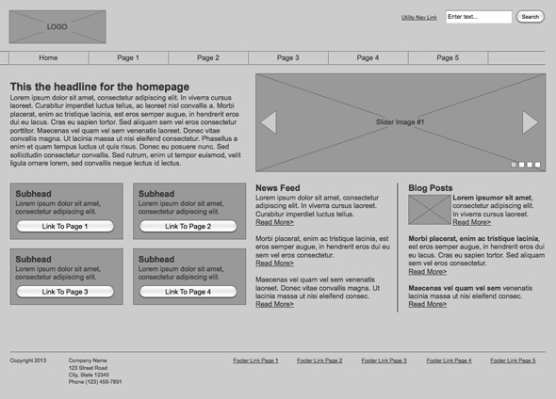
Рис.7. Каркас, схематичний ескіз сторінки
Кольори, декоративні ефекти, фотографії та детальна типографіка на цьому етапі зазвичай не є головними. Створення каркасу сторінки заощаджує час та бюджет, оскільки внести зміни в чорно-білу схему займає 2 хвилини, тоді як переверстувати готову сторінку чи змінювати складний JS-код забирає години.
Оскільки більшість відвідувачів шукають інформацію очима за частки секунди, каркас має підпорядковуватися природним патернам сканування сторінки (рис.8). Найважливіші елементи (заклик до дії, ключові тези, логотип) розміщують в «гарячих точках» зупинки погляду. Найважливіша інформація (головна ідея, сутність пропозиції, панель навігації) розміщується на самому початку за правилом перших двох екранів.
- F-патерн є характерним для текстових сторінок і блогів. Користувач повністю читає перший рядок, потім опускається нижче й зчитує лише початки наступних рядків по вертикалі.
- Z-патерн є характерним для лендінгів та промо-сторінок з мінімумом тексту. Погляд рухається від лівого верхнього кута до правого, потім по діагоналі вниз і знову праворуч.
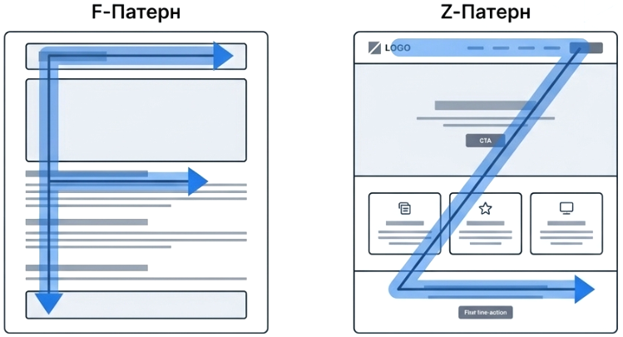
Рис.8. F-патерн та Z-патерн сканування сторінки
Патерни сканування пов'язують UX, композицію та інформаційну архітектуру. Вони допомагають не просто красиво розмістити елементи, а створити такий порядок їхнього розташування, який полегшує користувачеві сприйняття інформації та виконання потрібної дії.

UI-дизайн
UI-дизайн (User Interface Design) — це створення візуальної частини цифрового продукту: того, що користувач бачить і з чим безпосередньо взаємодіє. Головною метою є зробити інтерфейс зрозумілим, зручним і приємним, щоб людина могла швидко виконувати потрібні дії без зайвих зусиль і плутанини. Він охоплює всі елементи, з якими безпосередньо взаємодіє користувач: кнопки, текстові поля, колірні палітри, іконки, віджети, анімації та шрифти для текстів.

Mobile-First та Fluid дизайн.
В сучасному UI-дизайні підходи «Спочатку мобільна версія» та «Гнучкість» стали стандартом. Вони допомагають створювати інтерфейси, які добре працюють на будь-яких пристроях: від маленьких смартфонів до великих моніторів (рис.9).
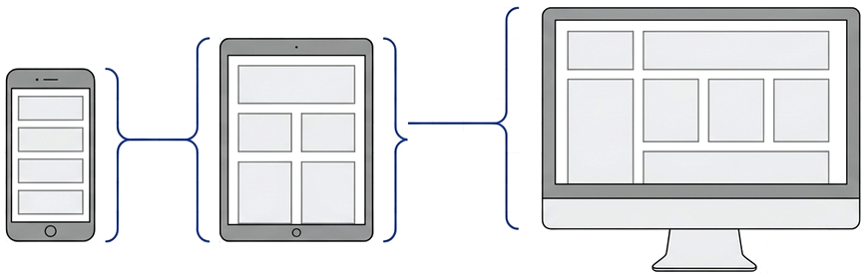
Рис.9. Стратегії UI-дизайну - Mobile-First та Fluid
Mobile-First — це стратегія проєктування, за якої дизайн починають зі створення версії для мобільних пристроїв, а вже потім поступово розширюють і ускладнюють її для планшетів і десктопів. Це важливо, оскільки більшість користувачів заходять на сайти зі смартфонів. Обмежений простір екрана змушує жорстко пріоритезувати контент і функції та залишати лише найважливіше.
Mobile-First протилежний старому підходу Desktop-First, коли спочатку робили великий макет, а потім «стискали» його під мобільні пристрої. Останній часто призводив до перевантажених і незручних мобільних версій. В підході Mobile-First легше додавати елементи на великих екранах, ніж прибирати зайве з десктопної версії.
Fluid-дизайн (гнучкий дизайн) — це підхід, за якого елементи інтерфейсу масштабуються плавно й пропорційно до розміру екрана, а не стрибками між фіксованими точками. Інтерфейс виглядає природно на будь-якому розмірі екрана, а не на кількох «еталонних». Сторінка добре відображається на нестандартних пристроях і при зміні орієнтації.
Для реалізації гнучкості ширини контейнерів, колонок, відступів, розмірів шрифтів задається не в пікселях, а у відносних одиницях вимірювання: %, vw/vh, em/rem, fr (у CSS Grid), minmax() тощо. Елементи «течуть» і підлаштовуються під будь-яку ширину екрана без різких стрибків.

Візуальна структура інтерфейсу
Візуальна структура інтерфейсу визначає, як елементи розташовані на екрані, як вони групуються та як спрямовують увагу користувача. Добре продумана структура створює ієрархію: найважливіше помітно одразу, другорядне — доступне, але не відволікає (рис.10).
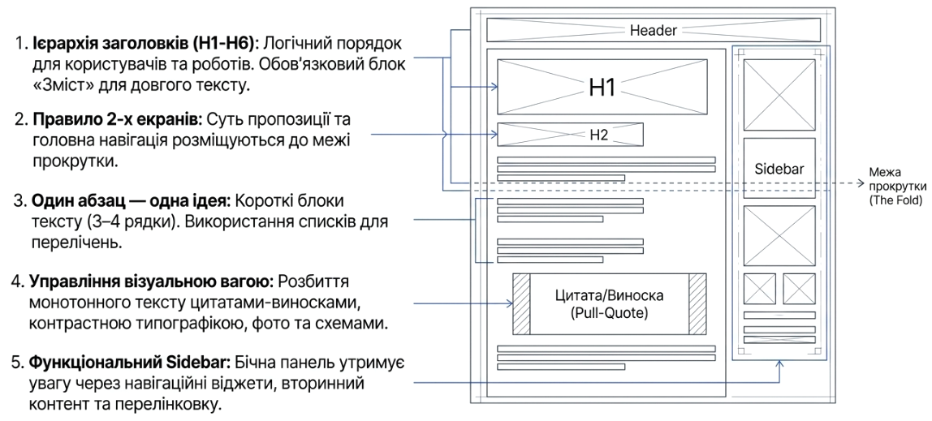
Рис.10. Правила структурування контенту
Дизайнер не може просто «робити як подобається». Він використовує набір об'єктивних прийомів, щоб керувати увагою користувачів.
- Розмір. Чим більший об'єкт, тим він є важливішим. Наприклад, Заголовок H1 (48px) → Підзаголовок H2 (24px) → Тіло тексту (16px). Кнопка «Купити» величезна, а посилання «Політика конфіденційності» — крихітне внизу.
- Колір та Контраст. Яскраве на тлі блідого завжди привертає увагу, оскільки контраст створює фокус. Наприклад, акцентна кнопка яскраво-зелена на білому тлі, а другорядні кнопки є сірими, або червоний значок «Знижка» на тлі чорно-білого дизайну.
- Типографіка. Грубший шрифт важливіший за тонкий. Курсив або капслок використовують для акцентів. Наприклад, назву товару зазначити грубим (700), ціну звичайним (400), а стару ціну перекреслити тоненьким шрифтом.
- Простір. Простір навколо елемента робить його важливішим, надає «дихати» інтерфейсу і допомагає фокусуватися. Якщо все забито текстом, то погляд губиться. Чим більше простору, тим більше уваги. Наприклад, логотип Apple на величезному білому тлі відразу буде в центрі уваги.
- Розташування. Те, що зверху бачать першим (важливо). Наприклад, перший екран (intro) завжди має найвищу ієрархію.
- Правило близькості. Елементи, які розташовані поруч, сприймаються як одна група. Наприклад, назва товару, ціна та кнопка «В кошик» згруповані разом, тому зрозуміло, що це один товар.
Хороша ієрархія має трирівневу глибину.
- Первинна ієрархія (Головний фокус). Те, що користувач бачить за 0.5 секунди. Це має бути відповідь на головне питання: «Що це?» та «Що я тут можу зробити?» (зазвичай це H1-заголовок або яскрава картинка і кнопка).
- Вторинна ієрархія (Деталі). Те, на що дивляться наступні 2-3 секунди. Це підзаголовки, іконки переваг, короткі описи.
- Третинна ієрархія (Другорядне). Те, що читають, якщо зацікавились. Це великі абзаци тексту, примітки, посилання на соцмережі, копірайти.
Перевірка ієрархії (Тест на 5 секунд). Показати макет новій людині на 5 секунд, а потім закрити. Запитати: «Що ти запам'ятав?» Якщо він назвав головну кнопку або заголовок, тоді ієрархія є ідеальною. Якщо він назвав фон, іконку в кутку або колір підвалу, тоді ієрархія є невдалою, оскільки погляд користувача пішов не туди.

Найпоширеніші помилки (Як НЕ треба робити)
- «Все важливе». Коли дизайнер робить заголовок і підзаголовок і текст і кнопку грубім та ще й капслоком. Це «візуальний шум», очі не знають, за що зачепитися, і користувач швидше за все покине сторінку.
- Занадто низький контраст. Сірий текст на світло-сірому фоні є модною, але поганою практикою. Неякісний дисплей, наявність яскравого світла, поганий зір завадять побачити блідий текст.
- Ігнорування простору. Бажання розмістити в першому екрані якнайбільше інформації вбиває ієрархію. Простір є інструментом фокусування уваги.
- Різнокольорові посилання. Якщо зробити всі посилання в різні кольори, то буде плутанина. Посилання мають бути одного кольору, а їх активний стан дещо темнішим.
Інтерфейс стає ідеальним не тоді, коли до нього нема чого додати, а тоді, коли з нього нічого не можна прибрати без шкоди для користувача.

Колірні схеми для сайту
Вибір колірної схеми сайту робиться як вдале поєднання кольорів, що відповідають бізнесу, бренду або особі. Знайти ідеальне поєднання кольорів може стати складним завданням для певного дизайну, що відповідатиме вимогам клієнта і в той же час бути в тренді.
Розуміння колірної психології має важливу роль в успішному дизайні сайту. Колірна психологія - це теорія, що пояснює, як певні кольори впливають на свідомість та переконують людей в прийнятті певних рішень. Згідно з дослідженнями, люди приймають підсвідомі рішення щодо продуктів протягом перших секунд перегляду. До 90% ці рішення засновані на кольорі.
Кольори поділяють на холодні (значна кількість синього і зеленого) і гарячі (червоні і жовті) відтінки (рис.11). Гарячі кольори в веб-дизайні викликають почуття тепла, пристрасті. Вони агресивні і сміливі, привертають увагу, тому, їх використовують для динамічних сучасних тематик, таких як розваги, заклади харчування, молодіжні заходи тощо. Холодні кольори привносять прохолоду, строгість і спокій. Підходять для витриманої тематики, технічних або ділових сайтів.
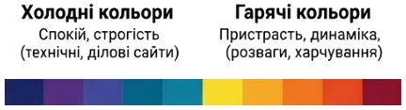
Рис.11. Шкала поділу кольорів на теплі та холодні
Існують класичні колірні схеми, які допоможуть у виборі гармонійно поєднаних кольорів.
 | Монохромна схема  Використовується один основний колір і найближчі до нього відтінки (темніше, світліше).
 | Послідовна схема  Використовується один основний колір і суміжні з ним кольори (послідовні).
 | Комплементарна схема  Використовуються діаметрально протилежні кольори згідно спектрального кола.
 | Спліт-комплементарна схема  Використовуються діаметрально протилежні кольори і колір, суміжний з одним з них.
 | Трикутні кольори (Тріада)  Використовуються три діаметрально протилежних кольори згідно спектрального кола (120 градусів).
 | Тетраедр  Використовуються чотири діаметрально протилежні кольори згідно спектрального кола (90 градусів).
Лідером для підбору колірних схем є сервіс Adobe Color CC (https://color.adobe.com/). Даний ресурс допомагає створювати палітри на основі обраного кольору чи завантаженого зображення.
До вибору колірної палітри для сайту слід підходити дуже серйозно. Слід враховувати цільову аудиторію, за допомогою кольорів поєднувати їх потреби з цілями сайту. Колірна схема сайту створює загальний настрій подачі ресурсу, і, як наслідок, впливає на популярність ресурсу, прибуток та конверсію ресурсу.

Типографіка
Типографіка — це мистецтво і наука оформлення тексту. У вебдизайні вона має ключову роль, саме через шрифти, їх розмір, міжрядковий інтервал, контраст і ієрархію користувач сприймає інформацію, формує враження про бренд і вирішує, залишатися на сайті чи ні. Шрифт може бути серйозним, сучасним, ігровим чи елегантним — він передає тон ще до того, як людина прочитає перше речення.

Типи шрифтів
Текст | Шрифт з заокругленнями (serif)  Це клас шрифтів, у яких літери мають додаткові декоративні елементи - заокруглення, на кінцях символів. Заокруглення є маленькими виступами, штрихами або лініями, які надають буквам більш прикрашений і класичний вигляд. В більшості випадків такі шрифти добре читаються у друку, особливо в довгих текстах. Заокруглення спрямовують погляд по тексту і роблять його більш читабельним.  Приклади: Times New Roman, Georgia.
Текст | Шрифти без заокруглень (sans-serif)  Це клас шрифтів, які не мають додаткових декоративних елементів на кінцях символів. Літери у шрифтах без заокруглень мають чисті та гладкі лінії без виступів на кінцях. Ці шрифти часто асоціюються з сучасним та мінімалістичним дизайном та їх використовують для веб-сайтів, додатків та документів, які прагнуть сучасного зовнішнього вигляду.  Приклади: Arial, Impact, Lucida, Tahoma, Verdana.
Текст | Шрифти курсивного зображення (cursive)  Це стиль шрифтів, який імітує рукописне або нахилене написання. Шрифти cursive часто використовуються для підписів та заголовків.  Приклади: Times New Roman, Georgia.
Текст | Моноширинний шрифт (monospace)  Відрізняється від інших шрифтів однаковою шириною і висотою символів. Подібні види гарнітур використовують для підкреслення технічності тексту. Наприклад, фрагменти програмного коду.  Приклад: Courier New
Текст | Художні (display) шрифти  Це шрифти, які створені у власному неповторному стилі. В основному - це новий вигляд шрифтових форм, що не базуються на традиційних символах шрифтів. Шрифти cursive часто використовуються для створення логотипів, підписів, заголовків та інших дизайнерських елементів, які потребують унікальності та індивідуальності.  Приклади: Mistral, Comic Sans, Monotype Corsiva.
   | Іконкові шрифти  Іконкові шрифти - це шрифти, де кожен символ представлений картинкою. Принцип роботи таких шрифтів простий, до вебсторінки, за допомогою CSS стилів, підключається додатковий файл шрифту. В стилях сайту вказуються властивості іконок (розмір, колір, тінь та інші) і в розмітці сторінки пишуться спеціальні теги, на місці яких і з'являються іконки.
Як правило для сайту використовують максимум 2–3 сімейства шрифтів на сайт в різних накресленнях (грубіший, курсив). Один для заголовків, один для основного тексту. Для акцентування уваги на важливих фрагментах тексту можна використати кілька підходів до виділення ключових слів:
- Bold (грубий). Найпопулярніший метод акцентування уваги. Як правило, грубішим текстом виділяють заголовки або важливі слова в тексті.
- Italic (нахилений). Курсивний текст зле виглядає на екранах з невеликою роздільною здатністю. Однак, він добре підходить для цитування фраз або складання списку літератури чи періодичних видань.
- Underlinе (підкреслений). Не варто використовувати підкреслений текст для виділення ключових слів. В Веб прийнято, що підкреслений текст є посиланням, тому, це може ввести відвідувачів в оману.
- Капслок. Не слід використовувати довгі речення, що написані великими літерами. Це буде розцінено як недолік в оформленні сторінки, а також зменшить читабельність решти тексту.
Кольори фону і основного тексту повинні бути контрастними. Чим контрастніше текст, тим він краще сприймається. Для з’ясування достатньої контрастності кольорів, потрібно зробити скрін сторінки, і в графічному редакторі перетворити зображення у відтінки сірого. Якщо текст після цього буде читабельним, тоді контрастність обраних кольорів є достатньою.

Абзаци
Оптимальні розміри абзаців допомагають оформити текст на сайті таким чином, щоб інформація засвоювалася найкращим чином і створювалося враження легкості читання. Найкраще прописувати не більше 5-7 рядків. Перше речення та перші слова абзацу мають містити суть, саме за них «чіпляється» погляд при скануванні. Важливі думки виділяються (грубий шрифт, акцентний колір, цитати-виноски)
Довжина рядка не повинна перевищувати 17-20 см. Це оптимальний розмір для комфортного переміщення погляду з одного рядка на інший. Дуже широку контентну частину важко читати, часто втрачається зміст після прочитання довгого попереднього рядка.
Якщо необхідно розтягнути текстовий блок на 1000 пікселів і більше за шириною, можна спробувати розподілити текст на дві або більше колонок. Інший варіант - зробити межрядкову відстань більше за звичайну, щоб візуально сильніше відокремити рядки один від одного. Варто збільшувати відстань між абзацами, це також допоможе зробити його легким для читання.
Вертикальна дистанція між рядками має значний вплив на чіткість і стиль відображення тексту. Оптимальною відстанню між рядками вважається відстань, не менша за висоту символу, доречною є в діапазоні 1.4-1.6. При встановленні відстані між рядками необхідно не забувати, що занадто велика відстань також може негативно позначитися на загальному сприйнятті тексту.
Для вебтексту можна використати кілька варіантів вирівнювання рядків в абзаці:
- За лівим краєм. Традиційний підхід до вирівнювання основного тексту.
- По центру. Здебільшого застосовується для заголовків чи важливих фрагментів.
- За правим краєм. Використовується дуже рідко для специфічних цілей, наприклад, епіграфу.
- За шириною. Є найбільш популярним в друкованих виданнях, але рідше використовується в вебтипографіці. При вирівнюванні за шириною колонки браузер збільшує або зменшує відстані між словами в кожному рядку, що істотно відбивається на естетичному вигляді загального тексту.
Ідеї, що містять переліки, обов'язково оформлюються маркованими або нумерованими списками. Суцільне полотно тексту втомлює, його потрібно розбавляти медіа-вставками: фотографіями, схемами, акцентними цитатами, картками чи відео.
Підвищення читабельності тексту забезпечує важливі чинники: увагу користувача, швидкість прочитання та осмислення інформації.

Дизайн-система
Дизайн-система (Design System) — це організований набір правил, стилів, компонентів і принципів, який забезпечує єдність та послідовність дизайну всього вебпроєкту. Це своєрідний «словник» дизайну вебпроєкту, в якому визначено, як саме повинні виглядати та поводитися елементи інтерфейсу. Дизайн система поєднує візуальні рішення, код та рекомендації щодо їх використання, щоб дизайнери та розробники працювали за загальними принципами.
Дизайн-система складається з трьох рівнів (рис.12).
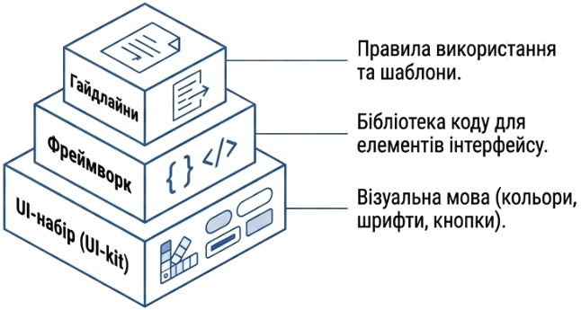
Рис.12. Рівні дизайн-системи
- UI-набір (UI-kit). Візуальна мова продукту, під яку створюється дизайн-система. Це кольори, шрифти, іконки, кнопки, зображення, анімація. Елементи бувають різними і залежать від специфіки цифрового продукту. Вони допомагають створити видиму частину інтерфейсу, з якою взаємодіє користувач.
- Фреймворк. Бібліотека коду, яка написана під кожний з цих елементів, а також плагіни для анімації, теги та мітки для навігації.
- Гайдлайни. Набір шаблонів та правил використання елементів, які впорядковують процес роботи. Завдяки гайдлайнам до простих завдань не залучають дизайнера, а відразу підключають розробника. Наприклад, у гайдлайні прописують параметри спливаючого вікна на сайті: відступи від тексту, розташування та величину заголовка та основного тексту, місце для кнопки, як виглядатиме вікно при меншій чи більшій кількості тексту.
Єдиної класифікації дизайн-систем не існує, але фахівці виділяють два види дизайн-систем – з відкритим та закритим кодом.
- В системах з відкритим кодом будь-яка компанія може використовувати матеріали та адаптувати їх для своїх проектів: змінювати кольори кнопок, шрифти, іконки. Наприклад, системи Ant Design, Human Interface Guidelines, Material Design.
- Дизайн-системи з закритим кодом зазвичай створюються для конкретної компанії чи продукту. Це або повністю закриті матеріали, що доступні лише співробітникам, або відкриті частково.
Дизайн-системи використовуються для великих проектів з навантаженими інтерфейсами, багатьма елементами і сценаріїв користувача. Вони допомагають оптимізувати роботу команди на етапах дослідження, дизайну та розробки.
Наприклад, дизайн-системи можна побачити в банків, які створюють та розвивають багато сервісів в рамках однієї екосистеми: додаток для приватних клієнтів, додаток для бізнесу, додаток для інвестицій, офіційний сайт. Дизайн-система створює загальну візуальну картину бренду та передає його цінності, які є зрозумілими для кожного співробітника та клієнта банку.
Дизайн-система має свої плюси і мінуси, які потрібно врахувати перед тим, як приймати рішення, чи варто компанії її створювати.
Переваги
- Автоматизація роботи. Готові компоненти та шаблони допомагають дизайнерам та розробникам оперативно створювати сторінки сайтів та додатків.
- Централізація знань. Якщо в компанію приходить новий дизайнер або розробник, йому не потрібно розповідати, які елементи використовуються та за якими принципами будується проект. Це вже зафіксовано в дизайн-системі, з якою просто потрібно ознайомитись. В цьому є й користь для бізнесу, процес роботи та створення нових макетів не зупиняється.
- Консистентність продуктів. Дизайн-система підтримує єдиний стиль кожної сторінки сайту чи програми. Дизайнерам та розробникам в команді буде зрозуміло використання елементів, а користувачам буде простіше взаємодіяти з сервісом.
- Синхронізація роботи. Завдяки дизайн-системі не потрібно писати велике технічне завдання, достатньо послатися на конкретний пункт з гайдлайну.
- Увага до User Experience. З готовою дизайн-системою у дизайнера більше часу, щоб подумати над логікою інтерфейсу та досвідом користувачів.
Недоліки
- Створення дизайн-системи потребує великих фінансових вливань. Над її створенням працює ціла команда з розробників, дизайнерів, продукт-менеджерів, маркетологів.
- Якщо знадобиться повністю змінити фірмовий стиль компанії, кожне рішення має відобразитися в дизайн-системі — нові елементи, нова бібліотека коду, нові правила. Для ребрендингу задіюється багато ресурсів.
- Робота за шаблоном, творчості та креативу буде менше. Якщо дизайнеру подобається старанно створювати кожен елемент і вигадувати щось особливе для зовнішнього вигляду продукту, то, швидше за все, працювати в рамках дизайн-системи та її чітких законів буде некомфортно. Якщо дизайнеру, навпаки, подобається займатися логікою продукту, алгоритмами та користувальницькими сценаріями, то проблем не виникне.
Розробка дизайн-систем будується за принципами атомарного дизайну. Атомарний дизайн — методика, яка містить п'ять рівнів проектування елементів: атоми, молекули, організми, шаблони та сторінки. Починати проектування дизайн-системи потрібно з найпростішого і потім поступово ускладнювати.

Структура дизайн-системи
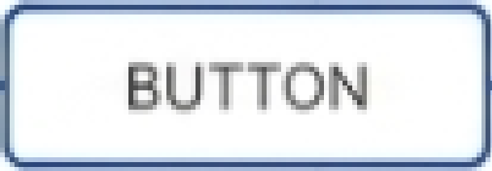 | Атоми. Найменші компоненти: кнопки, іконки, поле введення, шрифти.
 | Молекули. З'єднання кількох простих елементів: дві кнопки, заголовок та рядок введення, плашка повідомлення, чекбокс та текст.
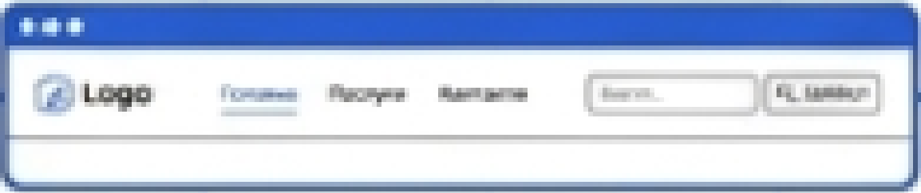 | Організми. Закінчені компоненти: шапка сайту, форма авторизації, картки товарів, банер повідомлення.
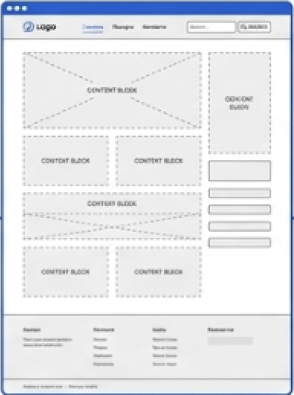 | Шаблони. Макети сторінок без контенту: меню, зовнішній вигляд сайту.
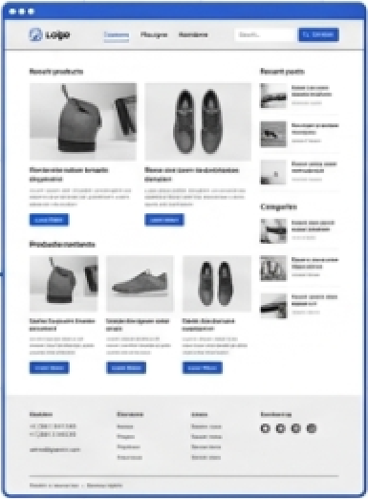 | Сторінки. Повноцінні макети сторінки, що заповнені контентом.
Зазвичай, дизайн-системи не створюються з нуля, а будуються на основі вже напрацьованого матеріалу: UI-наборів, гайдлайнів або брендбуків.

Дизайн-макет
Дизайн-макет (Mockup) — це детально опрацьоване візуальне представлення майбутнього вебпродукту, яке поєднує структуру, візуальний стиль та компоненти інтерфейсу і є основою для його подальшої програмної реалізації.
На відміну від каркасу, який демонструє переважно структуру та розташування елементів, дизайн макет містить повноцінне візуальне оформлення: точний зовнішній вигляд сторінки: кольори, типографіку, відступи, реальні текстові контенти, сітку та графічні активи (логотипи, банери, іконки).
Послідовне створення дизайн-макету проходить кілька ітерацій деталізації. До макету поступово додаються деталі, покращення, що призводить до фінального дизайну. На основі дизайн-макета розробник реалізує інтерфейс за допомогою HTML, CSS, JavaScript та інших вебтехнологій.

Еволюція створення макетів у веб-індустрії:
- Photoshop/Illustrator (2000 - 2015). Дизайн малювався піксель-в-піксель як растрова картинка. Верстальникам доводилося «нарізати» картинки вручну.
- Figma/Sketch (2015–2023). Перехід до векторного дизайну, компонентного підходу, автомакетів (Auto Layout), що відповідають Flexbox/Grid в CSS.
- Сучасна ера генеративного штучного інтелекту (2024–2026). Дизайн-макети створюються на основі дизайн-систем за допомогою ШІ-плагінів в Figma (Musho AI, Relume) або генеруються відразу в утилітарному коді Tailwind CSS через платформи v0.dev, Uizard або Bolt.new.
Щоб макет можна було безпроблемно зверстати на HTML5/Tailwind CSS він повинен містити чітку структуру (рис.13).
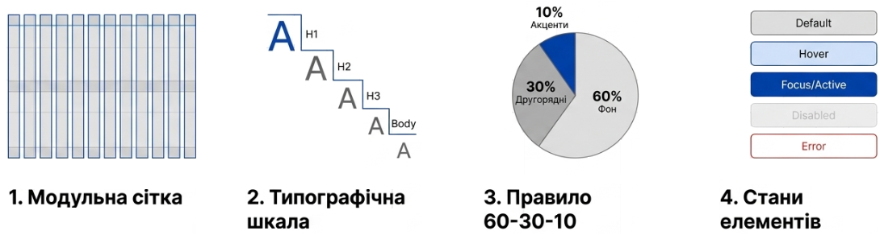
Рис.13. Складові дизайн-макету з вимогами до верстки
1. Модульна сітка. Основа будь-якого макету, стандартом є 12-колонкова сітка з визначеними параметрами:
- Максимальна ширина контейнеру для контенту, наприклад, 1280px.
- Відстань між колонками, наприклад, 24px або 32px.
- Бічні відступи контейнера на мобільних пристроях.
2. Типографічна шкала. В макеті має бути чітко задана ієрархія шрифтів:
- Заголовки. H1 (Hero-секція), H2 (заголовки блоків), H3 (картки).
- Основний текст. Body (16px/18px), Small/Caption (підписи, метадані).
- Шрифтові пари. Поєднання акцентного шрифту для заголовків та читабельного системного шрифту для основного тексту (наприклад, Inter, Roboto, Plus Jakarta Sans).
3. Колірна палітра та її семантика. Професійний макет оперує обмеженою палітрою, що будується за правилом 60-30-10:
- 60% Домінуючий нейтральний колір (білий/світло-сірий або темний для Dark Mode).
- 30% Текст, рамки, другорядні блоки.
- 10% Яскраві кольори для кнопок заклику до дії, індикаторів, активних станів.
- Кольори для повідомлень про помилки (Red), успіх (Green) та попередження (Yellow).
4. UI-набори та стани елементів. Дизайн-макет — це не просто картинка, це набір компонентів, що використовуються в макеті багато разів. Розробник має бачити всі стани інтерактивних елементів:
- Default. Звичайний стан кнопки чи поля вводу.
- Hover. Стан при наведенні курсору.
- Focus/Active. Стан при кліку або вводі тексту з клавіатури.
- Disabled. Неактивний стан (наприклад, заблокована кнопка надсилання форми).
- Error. Поле вводу з підсвіченою помилкою валідації.

Інтерактивний прототип
Взаємодія користувача з цифровим продуктом не є просто серією випадкових кліків, а двосторонній діалог між людиною та системою. Щоб розробити зручний інтерфейс, потрібно розуміти анатомію цієї взаємодії. Інтерактивний прототип — це «макет, який можна натискати». Він імітує реальну роботу сайту або додатку ще до початку програмування: переходи між екранами, натискання кнопок, заповнення форм, анімації тощо.
На відміну від схематичного каркаса та дизайн-макету, прототип орієнтований на динаміку та перевірку гіпотез: він надає можливість випробувати зручність використання ще до написання підсумкового HTML/CSS/JS-коду.

А. Модель взаємодії
Кожен крок взаємодії складається з 4-х фаз (рис.14).
- Намір. Користувач формулює ціль (наприклад: «Я хочу розрахувати вартість послуги»).
- Дія. Натискання кнопки, прогортання, введення тексту в форму зворотного зв'язку або свайп.
- Реакція системи. Інтерфейс відповідає на дію (зміна кольору кнопки при ховері, завантажувальний спінер, поява модального вікна чи підказок).
- Оцінка стану. Користувач розуміє, чи досягнуто цілі (наприклад, з'явилася підсумкова сума в калькуляторі).
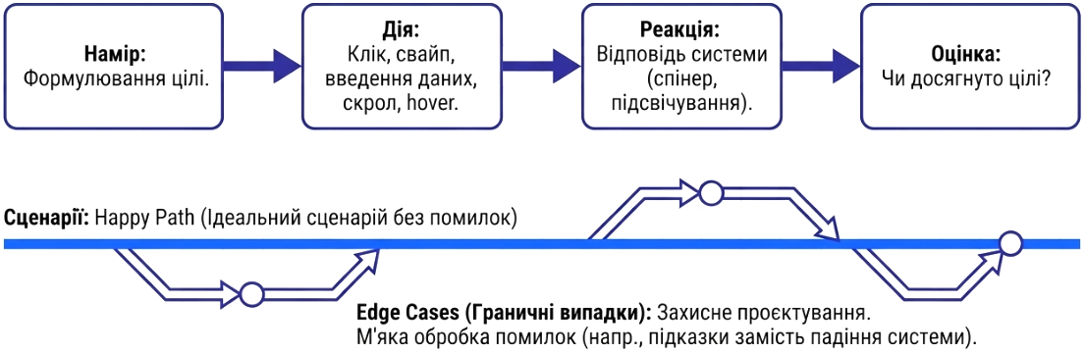
Рис.14. Модель взаємодії в інтерактивному прототипі

Б. Основні канали та способи взаємодії
Взаємодія в прототипі є симуляцією реального життя, але в безпечному середовищі. Метою є максимально наблизити взаємодію до реального продукту, щоб користувач поводився природно.
- Кліки та тапи. Користувач натискає на кнопку «Купити», і система миттєво показує екран кошика. В прототипі немає «завантаження» сторінки (як в реальному сайті), але дизайнер може додати «пульсуючу» анімацію завантаження, щоб зрозуміти, чи не дратує це користувача.
- Ховери (Hover). Коли користувач наводить мишку на кнопку, вона змінює колір, з'являється підказка або випадне меню. В прототипі це називається простою зміною стану (Hover State).
- Скрол. Користувач крутить коліщатко, і контент на сторінці плавно рухається вгору/вниз. В прототипі це імітується за допомогою довгого полотна або спеціальних плагінів.
- Введення даних. Користувач клікає в поле «Ім'я», з'являється курсор, випливає клавіатура (на мобільному). Він починає друкувати, а поле підсвічується зеленим (якщо вірно) або червоним (якщо помилка). Прототип не зберігає дані реально, але він показує зворотний зв'язок, тобто реакцію на дію.
- Жести для мобільних пристроїв. Свайпи (проведення пальцем), пінч (збільшення), довге натискання. В прототипі це відтворюється через «Drag» тригери в Figma або ProtoPie.

В. Поведінкові сценарії
В процесі прототипування інтерфейсу важливо проєктувати не лише «ідеальний потік», а й реакцію системи на помилки.
- Основний сценарій (Happy Path). Користувач заходить на сайт бачить Hero-секцію гортає до віджета вводить коректні дані отримує результат.
- Граничні випадки (Edge Cases) та захисне проєктування. Наприклад, користувач вводить літери в поле калькулятора, що вимагає лише цифри, або надсилає порожню форму. Як відповідає інтерфейс: система не «падає» й не виводить помилку консолі, а м'яко підсвічує поле червоним кольором і показує підказку: «Будь ласка, вкажіть коректний номер в форматі +380...».

Головні помилки при створенні інтерактивного прототипу
- Забагато взаємодій, коли клік на будь-яку іконку викликає анімацію. Це відволікає, прототип має бути передбачуваним, а не розвагою.
- Ігнорування «мертвих зон». Користувач тисне на щось, а воно не реагує. Це викликає непорозуміння. Робити всі клікабельні зони явними (або додавати підказки).
- Тестування на собі. Дизайнер не має тестувати свій прототип сам, оскільки знає, куди треба тиснути. Сторонній користувач цього не знає, що й є цінністю тестування.

Юзабіліті-тестування
Юзабіліті-тестування (Usability Testing) — це метод перевірки зручності та зрозумілості вебінтерфейсу шляхом спостереження за тим, як реальні або потенційні користувачі виконують типові завдання на сайті. Основною метою такого тестування є з’ясування, наскільки легко користувач може досягти потрібного результату, а також виявити проблеми, які не завжди помітні дизайнеру або розробнику.
На відміну від технічного тестування, яке перевіряє правильність роботи програмного коду, юзабіліті-тестування зосереджується на досвіді користувача. Наприклад, можна перевірити, чи легко користувачеві знайти потрібний товар, зареєструватися, заповнити форму, оформити замовлення або знайти контактну інформацію.
Особливо корисним є проведення тестування ще до написання програмного коду. Для цього користувачеві можна запропонувати інтерактивний прототип. Користувач взаємодіє з прототипом так, ніби це вже готовий вебсайт, а дизайнер спостерігає за його діями.
Такий підхід дає змогу виявити проблеми на ранній стадії. Якщо користувачі не знаходять кнопку, неправильно розуміють навігацію або не можуть завершити певний сценарій, дизайн можна змінити ще до початку розробки. Виправити помилку в прототипі значно простіше й дешевше, ніж після реалізації її в програмному коді.
Зазвичай користувачеві пропонують виконати декілька конкретних завдань, наприклад: «Знайдіть на сайті потрібний товар і додайте його до кошика» або «Знайдіть спосіб зв’язатися зі службою підтримки». Під час виконання завдання спостерігають, куди користувач натискає, де зупиняється, що викликає труднощі, які помилки він робить і скільки часу витрачає на виконання завдання. Важливим є не лише кінцевий результат, а й сам процес взаємодії.
Основні характеристики, які оцінюють вебінтерфейс (рис.15):
- Зрозумілість. Чи розуміє користувач призначення елементів інтерфейсу та що потрібно зробити.
- Зручність навігації. Чи може користувач швидко знайти потрібну інформацію або функцію.
- Ефективність. Скільки часу та дій потрібно для виконання завдання.
- Кількість помилок. Наскільки часто користувач виконує неправильні дії або потрапляє у глухий кут.
- Запам’ятовуваність. Чи може користувач повторно виконати завдання після певної перерви.
- Задоволеність. Наскільки комфортним і зрозумілим користувач вважає процес взаємодії.
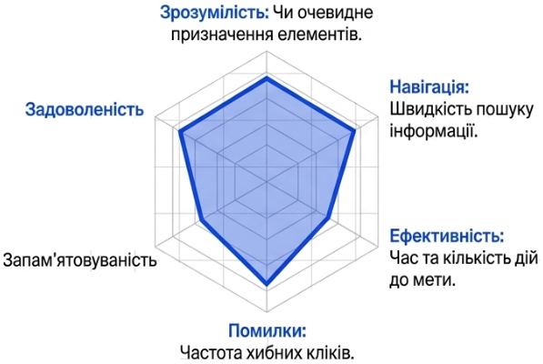
Рис.15 Основні характеристики юзабіліті тестування
Юзабіліті-тестування є своєрідною перевіркою дизайну реальними користувачами. Воно допомагає перейти від припущення «користувачеві має бути зрозуміло» до фактичного спостереження «користувач справді може це зробити».
UX/UI-дизайн у сучасному вебпроєктуванні є не одноразовим створенням макету, а циклічним процесом: спроєктувати → перевірити → виявити проблему → вдосконалити → перевірити знову (рис.).
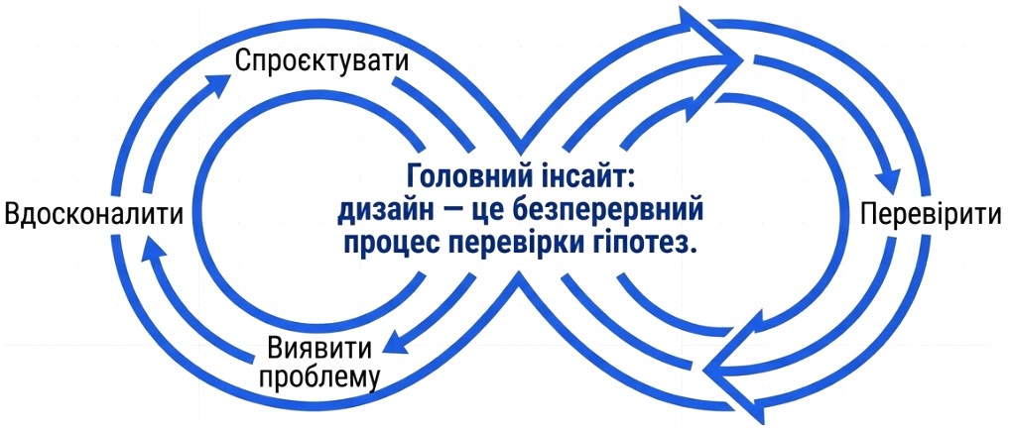
Рис. Цикл сучасного UI/UX дизайну

Висновки
Лекція присвячена фундаментальному етапу створення вебпроєкту, проєктуванню інформаційної архітектури, UX/UI дизайну та формуванню дизайн-системи. Головна ідея полягає в тому, що сучасний вебдизайн — це не створення окремої «гарної картинки», а побудова цілісної функціональної системи взаємодії людини з цифровим продуктом. Дизайн розглядається як комбінація естетики, психології, технік та даних, де на першому місці стоїть зручність і ефективність користувача.
Лекція чітко розмежовує дві взаємопов'язані складові: UX (User Experience), що відповідає за логіку, зручність та відчуття користувача, та UI (User Interface), що формує візуальний вигляд продукту. Інформаційна архітектура є «скелетом» продукту, що визначає структуру сторінок, систему навігації та логіку переміщення користувача. Наголошується на важливості дослідження цільової аудиторії та створення «портрета клієнта» для ухвалення обґрунтованих дизайнерських рішень.
Ключовими інструментами етапу проєктування є карта сайту, каркас, дизайн-макет та інтерактивний прототип. Описано принципи візуальної ієрархії, патерни сканування сторінки (F- та Z-патерни), правила типографіки та колірної психології.
Розглянуто концепцію дизайн-системи як організованого набору правил, компонентів та принципів, що забезпечує єдність і послідовність дизайну всього проєкту. Описано юзабіліті-тестування як метод перевірки дизайну реальними користувачами ще до написання коду, що допомагає виявити та виправити проблеми на ранній стадії.

Контрольні запитання
- В чому полягає різниця між UX- та UI-дизайном? Як ці складові взаємодіють між собою?
- Що таке інформаційна архітектура вебпроєкту? Які її основні складові та принципи?
- Охарактеризуйте цільову, побічну та випадкову аудиторію сайту. Для чого потрібен «портрет клієнта»?
- Що таке карта сайту? Яку роль вона має на етапі проєктування?
- Які принципи зручної навігації ви знаєте? Наведіть приклади вдалих і невдалих назв розділів.
- Що таке каркас (Wireframe)? Чим він відрізняється від дизайн-макету?
- Опишіть F-патерн та Z-патерн сканування сторінки. Для яких типів сторінок вони характерні?
- Які прийоми управління візуальною увагою користувача використовує дизайнер? Наведіть приклади.
- Що таке візуальна ієрархія? Опишіть трирівневу глибину ієрархії та «тест на 5 секунд».
- Які найпоширеніші помилки в дизайні інтерфейсу? Як їх уникнути?
- Що таке колірна психологія? Як вибір кольорової схеми впливає на сприйняття сайту?
- Які класичні колірні схеми ви знаєте? Наведіть приклади їх використання.
- Що таке типографіка? Які типи шрифтів використовуються у вебдизайні та як правильно їх поєднувати?
- Що таке дизайн-система? З яких рівнів вона складається і які її переваги та недоліки?
- Що таке інтерактивний прототип і юзабіліті-тестування? Які характеристики вебінтерфейсу оцінюються під час тестування?

Глосарій термінів
- UX (User Experience) Design. Дизайн користувацького досвіду. Процес створення продукту, зручного, зрозумілого та корисного для користувача, що фокусується на логіці та ефективності взаємодії.
- UI (User Interface) Design. Дизайн користувацького інтерфейсу. Створення візуальної частини продукту: кольори, шрифти, кнопки, іконки, композиція та візуальний стиль.
- Інформаційна архітектура. Структура та логіка організації вебресурсу, що визначає розділи, сторінки, функціональні блоки та шляхи переміщення користувача.
- Карта сайту (Sitemap). Схематичне представлення структури вебпроєкту, що показує основні сторінки, розділи та зв'язки між ними.
- Навігація. Система засобів (меню, підменю, посилання, «хлібні крихти», футер), за допомогою яких користувач переміщується сайтом.
- «Хлібні крихти» (Breadcrumbs). Клемент навігації, що показує шлях користувача від головної сторінки до поточної.
- Каркас (Wireframe). Спрощене схематичне представлення сторінки, що показує структуру, розташування блоків, навігацію та функціональні елементи без детального візуального оформлення.
- F-патерн. Модель сканування сторінки, характерна для текстових сторінок і блогів, коли погляд рухається зверху вниз, зчитуючи початки рядків.
- Z-патерн. Модель сканування сторінки, характерна для лендінгів та промо-сторінок, коли погляд рухається від лівого верхнього кута до правого, потім по діагоналі вниз і знову праворуч.
- Спочатку мобільна версія (Mobile-First). Стратегія проєктування, за якої дизайн починають зі створення версії для мобільних пристроїв, а потім розширюють для планшетів і десктопів.
- Гнучкий дизайн (Fluid-дизайн). Підхід, за якого елементи інтерфейсу масштабуються плавно й пропорційно до розміру екрана, а не стрибками між фіксованими точками.
- Візуальна ієрархія. Принцип організації елементів на екрані, що визначає порядок їх сприйняття користувачем: від найважливішого до другорядного.
- Колірна психологія. Теорія, що пояснює, як певні кольори впливають на свідомість та переконання людей.
- Правило 60-30-10. Принцип розподілу кольорів у дизайні: 60% — домінуючий нейтральний колір, 30% — другорядні кольори, 10% — акцентні кольори.
- Типографіка. Правила оформлення тексту, що містить вибір шрифтів, їх розмір, міжрядковий інтервал, контраст та ієрархію.
- Serif (Шрифт з заокругленнями). Клас шрифтів, що мають декоративні елементи (заокруглення) на кінцях символів, що добре читаються в друкованих текстах.
- Sans-serif (Шрифт без заокруглень). Клас шрифтів з чистими та гладкими лініями без виступів, що асоціюється з сучасним та мінімалістичним дизайном.
- Дизайн-система (Design System). Організований набір правил, стилів, компонентів і принципів, що забезпечує єдність та послідовність дизайну всього вебпроєкту.
- UI-набір (UI-kit). Візуальна мова продукту: кольори, шрифти, іконки, кнопки, зображення, анімація.
- Гайдлайни (Guidelines). Набір шаблонів та правил використання елементів дизайн-системи.
- Атомарний дизайн. Методика проєктування дизайн-системи, що містить п'ять рівнів: атоми, молекули, організми, шаблони та сторінки.
- Дизайн-макет (Mockup). Детально опрацьоване візуальне представлення майбутнього вебпродукту, що поєднує структуру, візуальний стиль та компоненти інтерфейсу.
- Модульна сітка. Основа дизайн-макету, стандартом є 12-колонкова сітка з визначеними параметрами (ширина контейнера, відстань між колонками, бічні відступи).
- Інтерактивний прототип. «Макет, який можна натискати», що імітує реальну роботу сайту або додатку ще до початку програмування.
- Основний сценарій (Happy Path). Ідеальний шлях користувача без помилок і відхилень.
- Граничні випадки (Edge Cases). Нестандартні ситуації, які потрібно передбачити в дизайні (наприклад, введення некоректних даних).
- Юзабіліті-тестування (Usability Testing). Метод перевірки зручності та зрозумілості вебінтерфейсу шляхом спостереження за тим, як реальні користувачі виконують типові завдання.
- Конверсія (Conversion Rate). Відсоток відвідувачів, які виконують цільову дію (покупка, реєстрація, заповнення форми).

